23 квітня 2013 року у Залі нових надходжень науково-технічної бібліотеки ХНЕУ(305 кімн. бібліотечного корпусу) відбулося офіційне відкриття виставки, присвяченої 150 – річчю з дня народження видатного українського та російського вченого-енциклопедиста, філософа, природознавця
Володимира Івановича Вернадського (1863-1945)

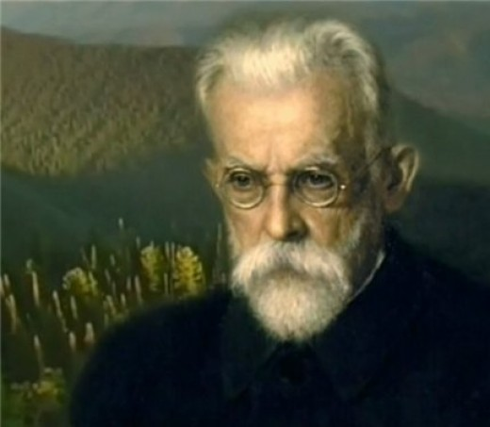

Вернадський Володимир Іванович (28 лютого (12 березня) 1863, Петербург, Російська Імперія —6 січня 1945, СРСР) — український філософ, природознавець, мислитель, засновник геохімії, біогеохімії та радіогеології, космізму. Академік Петербурзької АН (з 1912), професор Московського університету. Один із засновників Української Академії наук; став дійсним членом Української АН та її першим президентом (з 1919). Засновник першої наукової бібліотеки в Україні (нині названої його ім'ям). З 1921 року знову у Росії. Збагатив науку глибокими ідеями, що лягли в основу нових провідних напрямків сучасної мінералогії, геології, гідрогеології, визначив роль організмів у геохімічних процесах. Для його діяльності характерні широта інтересів, постановка кардинальних наукових проблем, наукове передбачення. Організатор та директор Радієвого інституту (1922–1939), Біохімічної лабораторії (з 1929; зараз Інститут геохімії та аналітичної хімії АН СРСР ім. Вернадського). Дійсний член НТШ та ряду інших академій (Паризької, Чеської).

Виставку відкрив проректор по педагогічно-виховній роботі Зима О. Г.
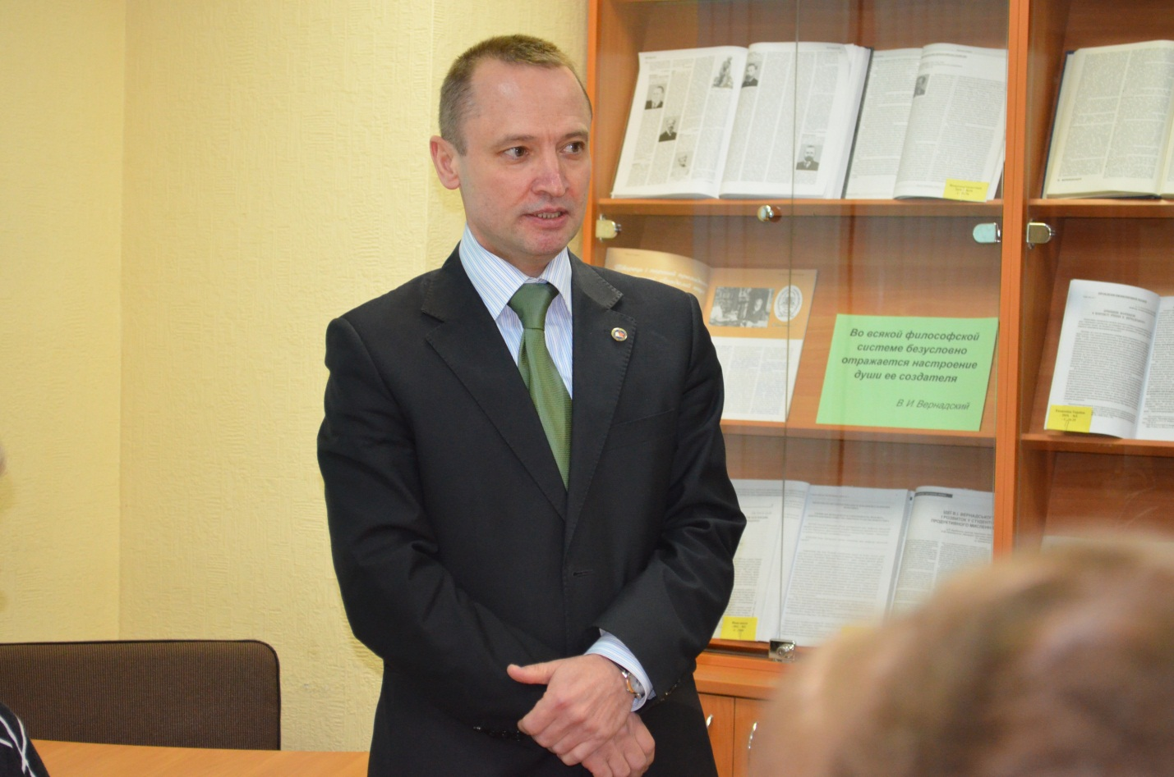

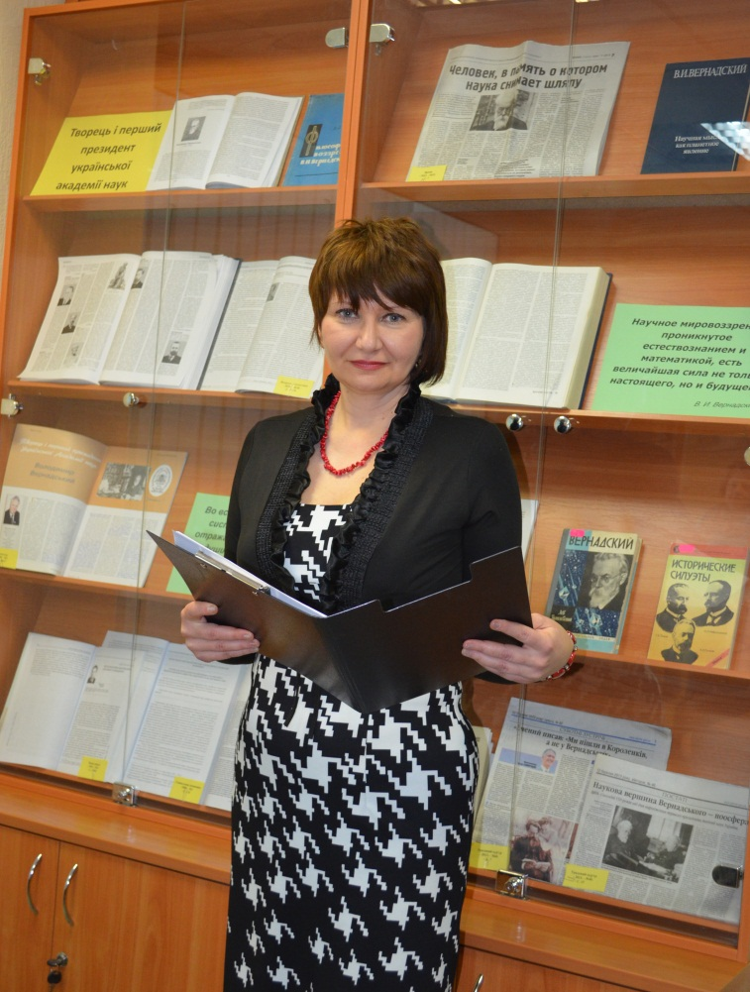

Присутні з великим інтересом і увагою прослухали доповідь завідуючої інформаційно-бібліографічним відділом НТБ ХНЕУ Кізієвої Л. І. про життєвий шлях та науковий доробок В. І. Вернадського

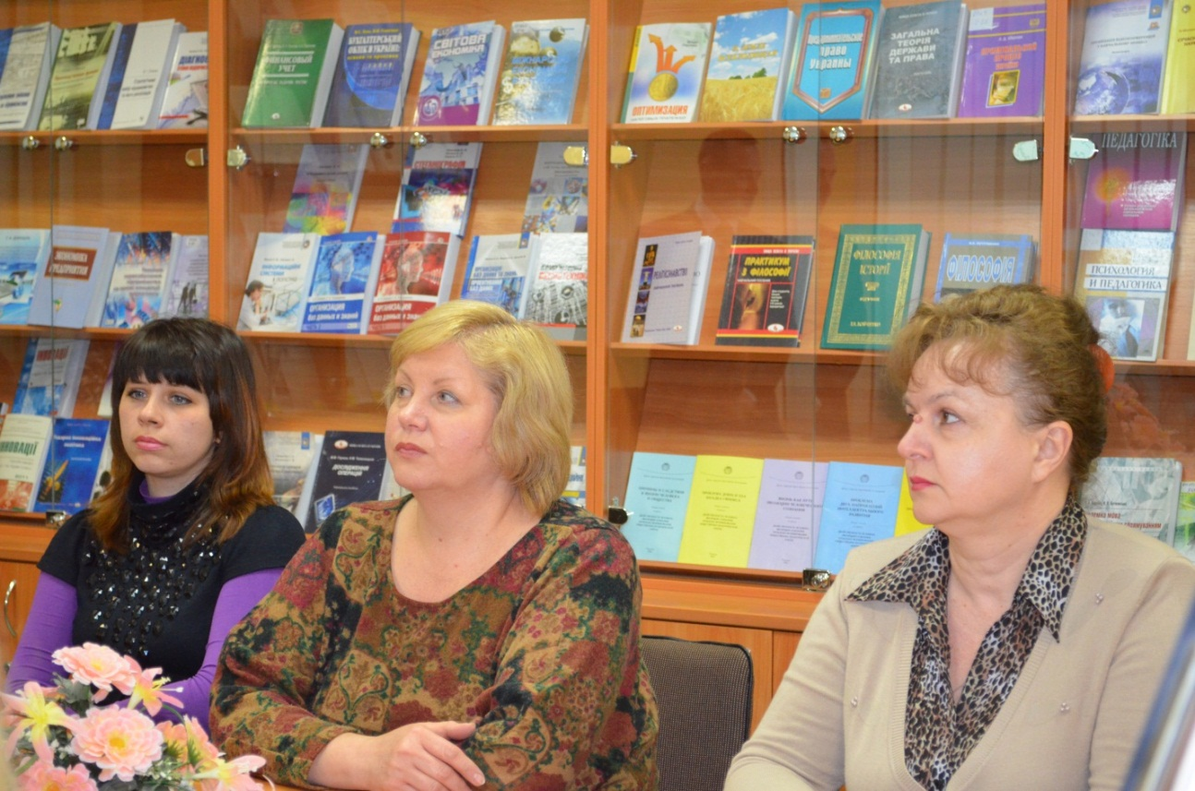

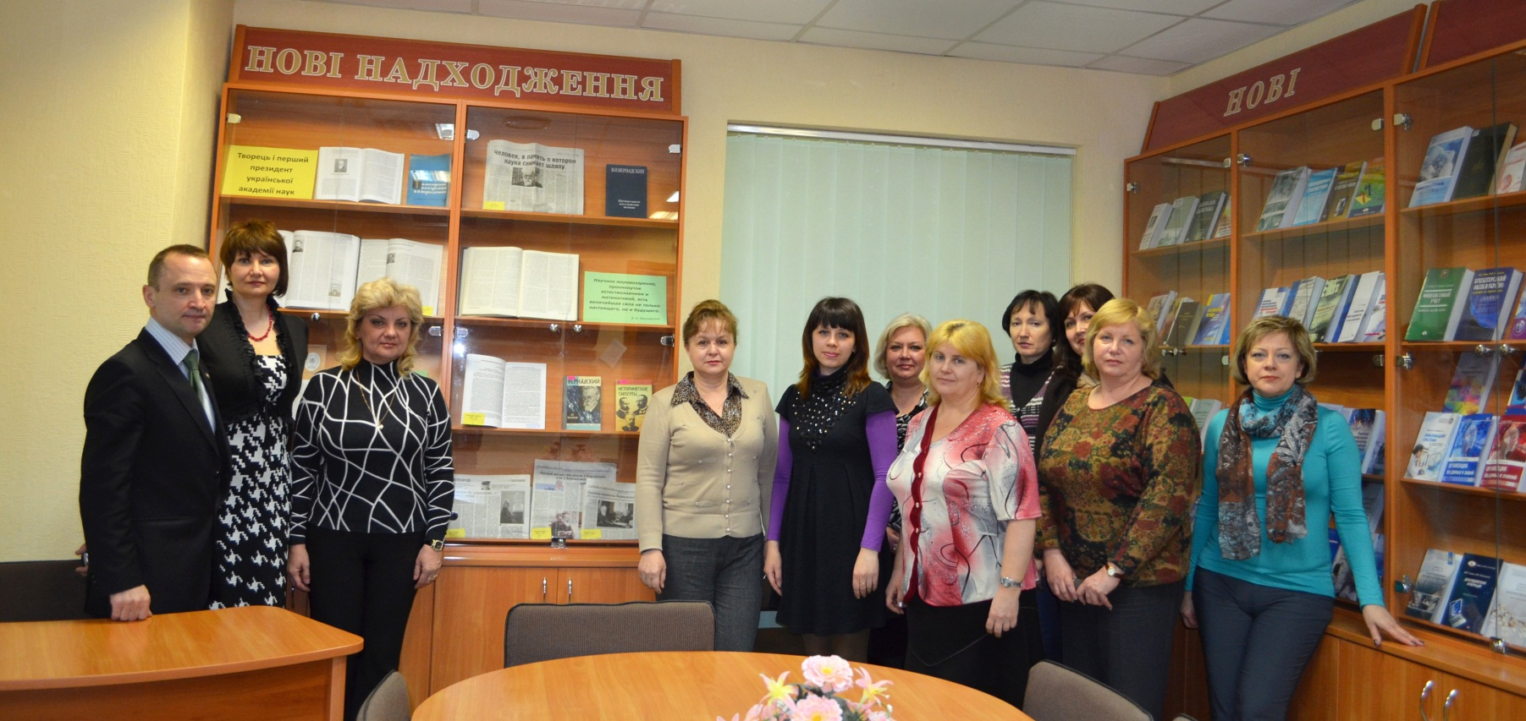
На завершення заходу учасники події сфотографувалися на згадку

